彰化縣108學年度海洋戶外教育推廣活動計畫──雲林成龍濕地、嘉義白水湖踏查
- 依據：
- 教育部頒布《海洋教育政策白皮書》。
- 教育部公告「十二年國民基本教育課程綱要總綱」。
- 106年4月24日臺教國署國字第1060040173B號函公告「教育部國民及學前署補助直轄市與縣（市）政府推動國民中學及小海洋教育作業要點」。
- 辦理單位：
- 指導單位：教育部國民及學前教育署
- 主辦單位：彰化縣政府
- 承辦單位：彰化縣海洋教育資源中心（彰化縣立線西國民中學）
- 營隊課程大綱：
- 【上午課程】雲林縣口湖鄉「成龍濕地」
上午參訪雲林縣口湖鄉成龍村。成龍村原為地層下陷嚴重的沿海鄉鎮，經居民及外駐協會努力，改造漁村，現發展出濕地地景藝術、非地下水養殖漁業、高腳屋等符應自然的村落特色，其自然與人文景觀皆可觀。行程以協同漁村發展的觀樹基金會，帶領彰化縣師生認識村落復興的過程。復興團隊命名「成龍三代班」，是以漁村多有隔代教養問題，團隊期望透過教育，讓下一代為家鄉努力，頗與本縣沿海村落相似，值得學習。
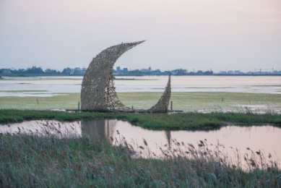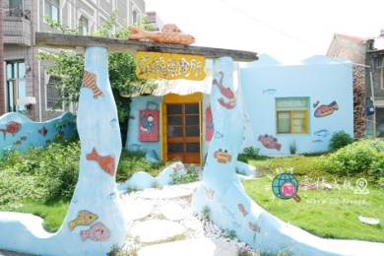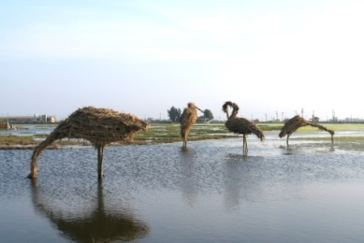
- 【下午課程】嘉義縣東石鄉「白水湖蚵學家」
下午參訪嘉義東石鄉白水湖村落。白水湖為知名小說家蕭麗紅《白水湖春夢》一書之主要場景，該地實為純樸漁村，有一新住民夫婦黃飛龍老師，將當地養蚵產業再生，融入新住民議題，開創「白水湖蚵學家」工作室，讓師生從不同角度認識養蚵產業。
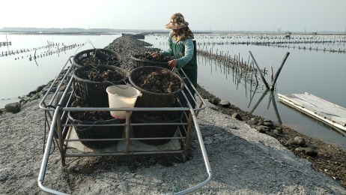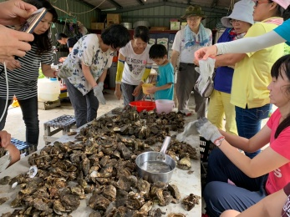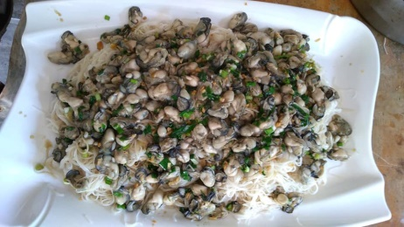
- 營隊活動時間及地點：
- 時間：109年7月15日（三）
- 地點：雲林縣口湖鄉成龍濕地、嘉義縣東石鄉白水湖
- 參加對象、名額及錄取標準：
- 彰化縣所屬國中之學生，招收32名。
- 報名錄取標準，以報名成功先後順序錄取。
- 若報名名額超過活動錄取人數，則以下列方式遴選：
錄取成功之學校，一校上限5人參加。名單由各校自行重新篩選，回報中心辦理。
- 惟本縣海洋教育資源中心承辦學校及協辦學校不受上述限制。

- 營隊課程內容：
雲林成龍濕地、嘉義白水湖踏查 課程表
順序 | 時間 | 課程內容 | 地點 | 講師
1 | 07：30至08：00 | 報到【線西國中集合】
2 | 08：00至09：30 | 前往雲林縣口湖鄉成龍村
3 | 09：30至11：00 | 成龍村漁村復興踏查  認識漁村國際藝術造景、高腳屋 | 成龍漁村 | 觀樹基金會  成龍三代班  專業講座
4 | 11：10至12：00 | 養殖漁業認識
5 | 12：00至12：30 | 午餐時間
6 | 12：30至13：00 | 前往嘉義東石鄉白水湖
7 | 13：00至14：30 | 養蚵產業認識 | 白水湖  蚵學家 | 養蚵產業  專業講座
8 | 14：40至15：30 | 蚵棚踏查
11 | 15：30至16：30 | 賦歸
- 營隊報名資訊：
- 報名費用：本活動之餐費、材料費一律由本案經費支出，學員不必另行繳納。
- 報名期程：自活動公告日 109 年 7 月 2 日（四）起至 109 年 7 月 8 日（三）止，逾期不受理。
- 報名方式：符合資格之報名學生，請向各校承辦單位聯絡。填妥本案報名表暨家長同意書後，由各校彙整統一於期限內郵寄、傳真或親送至彰化縣立線西國民中學學務處報名。（學校地址、通訊等詳細資訊請上網參閱。）
- 營隊承辦暨聯絡人：
彰化縣立線西國民中學學務處衛生組長04-7584129#34
- 注意事項：
- 請自備健保卡、拖鞋、水壺、環保餐具及遮陽帽等防曬物品。
- 為透徹了解海洋教育資源，本課程將安排海洋濕地踏查活動。若對於參與水域課程有個人特殊考量，報名時請列入參考。
- 本課程安排專車接送，集合地點為線西國中校門口。相關課程地點之往返，除有特殊情事，一律團體行動統一安排。

附件
彰化縣108學年度海洋戶外教育推廣活動計畫──雲林成龍濕地、嘉義白水湖踏查
家長同意書暨報名表
報名日期： 年 月 日 報名編號： 【由承辦單位編寫】
參加者 |  | 姓名： 身分證字號：
 |  | 性別：□男 □女 出生日期： 年 月 日
家長  或  監護人 |  | 姓名：
 |  | 性別：□男 □女 與參加者關係：
就讀學校與年級 |  | 目前就讀學校： 班級： 年 班
聯絡電話 |  | 日：  夜：  家長（監護人）手機： 自己： （若無則免填）
住址 |  | □□□
飲食習慣 |  | □葷食□素食□其他
特殊體質 |  | □無□氣喘□心臟病□其他
茲同意 參加彰化縣海洋教育資源中心辦理之「彰化縣108學年度海洋戶外教育推廣活動計畫──雲林成龍濕地、嘉義白水湖踏查」營隊課程，並遵守營隊一切規章，隨時注意身心健康與安全。
家長（監護人）簽章： 年 月 日
備註
【注意事項】
- 請自備健保卡、拖鞋、水壺、環保餐具及遮陽帽等防曬物品。
- 為透徹了解海洋教育資源，本課程將安排海洋濕地踏查活動。若對於參與水域課程有個人特殊考量，報名時請列入參考。
- 本課程安排專車接送，集合地點為線西國中校門口。相關課程地點之往返，除有特殊情事，一律團體行動統一安排。

